福建江夏学院2025年家具零星采购项目清单及要求

一、清单
品目清单
品目号 | 产品名称 | 产品图样 | 产品规格 | 数量 | 最高单价限价(元) | 材质说明
1 | 办公桌 |  | 1800*900*760 | 1张 | 2000 | 1面材：采用AAA级优质品牌胡桃木皮贴面，厚度≥0.6mm，无结疤、腐朽、虫眼变色等缺陷，胡桃木皮封边。台面厚度≥80mm,侧角≥40mm。  2 基材：采用≥25mm及≥18mm，厚E1中密度纤维板，密度≥760kg/m均符合环保要求，含水率≤10％，游离甲醇释放量符合GB18584-2001《室内装饰装修材料木家具中有害物质限量》要求，内结合强度≥0.40Mpa，环保达到国家E1标准  3油漆：采用先进五底三面八道封闭亚光漆面工艺，底漆、面漆采用优质环保品牌油漆，色泽美观不变色、光滑耐磨、手感好。游离甲醇、甲苯、二甲苯及相关有害物质应符合GB18584-2001《室内装饰装修材料木家具中有害物质限量》要求。  4配件：优质五金配件  5胶水：采用环保胶水，游离甲醇释放量低于1.5mg/L
2 | 办公桌 |  | 1600*800*760 | 1张 | 1800 | 1面材：采用AAA级优质品牌胡桃木皮贴面，厚度≥0.6mm，无结疤、腐朽、虫眼变色等缺陷，胡桃木皮封边。台面厚度≥80mm,侧角≥40mm。  2 基材：采用≥25mm及≥18mm，厚E1中密度纤维板，密度≥760kg/m均符合环保要求，含水率≤10％，游离甲醇释放量符合GB18584-2001《室内装饰装修材料木家具中有害物质限量》要求，内结合强度≥0.40Mpa，环保达到国家E1标准  3油漆：采用先进五底三面八道封闭亚光漆面工艺，底漆、面漆采用优质环保品牌油漆，色泽美观不变色、光滑耐磨、手感好。游离甲醇、甲苯、二甲苯及相关有害物质应符合GB18584-2001《室内装饰装修材料木家具中有害物质限量》要求。  4配件：优质五金配件  5胶水：采用环保胶水，游离甲醇释放量低于1.5mg/L
3 | 办公桌 | 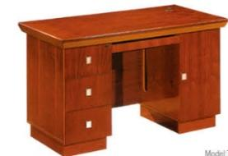 | 1400*700*760 | 1张 | 1200 | 1面材：采用AAA级优质品牌胡桃木皮贴面，厚度≥0.6mm，无结疤、腐朽、虫眼变色等缺陷，胡桃木皮封边。台面厚度≥80mm,侧角≥40mm。  2 基材：采用≥25mm及≥18mm，厚E1中密度纤维板，密度≥760kg/m均符合环保要求，含水率≤10％，游离甲醇释放量符合GB18584-2001《室内装饰装修材料木家具中有害物质限量》要求，内结合强度≥0.40Mpa，环保达到国家E1标准  3油漆：采用先进五底三面八道封闭亚光漆面工艺，底漆、面漆采用优质环保品牌油漆，色泽美观不变色、光滑耐磨、手感好。游离甲醇、甲苯、二甲苯及相关有害物质应符合GB18584-2001《室内装饰装修材料木家具中有害物质限量》要求。  4配件：优质五金配件  5胶水：采用环保胶水，游离甲醇释放量低于1.5mg/L
4 | 办公椅 | 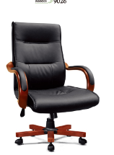 | 常规 | 1张 | 600 | 座背垫依据人体工学原理设计，采用1.5mm夹板9层垫压成型,坐感舒适,板材承受压力达300KG,经防腐、防虫化学处理；采用PU成型45比发泡海绵，软硬适中，回弹性能好，不易变形；优质黑色西皮饰面，金属五星轮脚
5 | 沙发 | 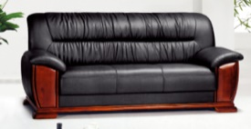 | 三人位 | 1张 | 1500 | 依据人体工学原理设计，经防腐、防虫化学处理，坐感舒适，PU成型45比发泡海绵，软硬适中，回弹性能好，不变形，优质黑色环保皮饰面，实木框架
6 | 沙发 | 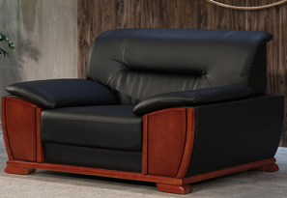 | 单人位 | 1张 | 1000 | 依据人体工学原理设计，经防腐、防虫化学处理，坐感舒适，PU成型45比发泡海绵，软硬适中，回弹性能好，不变形，优质黑色环保皮饰面，实木框架
7 | 茶几 | 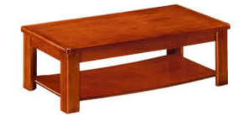 | 1200*600*450 | 1张 | 550 | 优质胡桃木饰面,木皮厚度为0.6mm以上,木纹纹理自然,颜色线条拼合细密，选用优质环保中密度纤维板，通过国际E1级环保标准检测
8 | 茶几 | 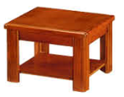 | 600*600*450 | 1张 | 400 | 优质胡桃木饰面,木皮厚度为0.6mm以上,木纹纹理自然,颜色线条拼合细密，选用优质环保中密度纤维板，通过国际E1级环保标准检测
9 | 屏风工作位 |  | 1400*1400*1200  单人位 | 1位 | 1500 | 1、框架：采用优质铝合金框架结构框架总厚度为32mm，经先进内外酸洗磷化过程，牢固轻便，永不变形，铝材厚度为足1.2以上；饰面采用5mm厚防火板饰面；边盖，接头采用优质合金材质；防锈，坚固耐用，色泽大方美观，流露现代美感。  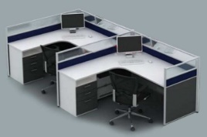  2、屏风上部镶5mm厚条纹磨砂玻璃，光线充沛；  3、台面与屏风接驳处增加铝合金中杆，增加其受力；  4、五金配件：屏风与屏风之间全部采用专业五金构成连接，稳定牢固，同时又方便拆装。  5、屏风内部线路连通，桌面设有多个角落线口，并置有插座、台底电线槽和地脚线板，能将所有电线隐藏，充分利用桌面空间。  6、采购人可根据办公场地变化调整具体款式
10 | 转椅 | 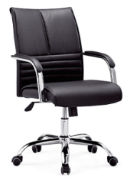 | 常规 | 1位 | 500 | 座背垫依据人体工学原理设计，采用1.5mm夹板9层垫压成型,坐感舒适,板材承受压力达300KG,经防腐、防虫化学处理；烘干实木结构，采用PU成型45比发泡海绵，软硬适中，回弹性能好，不易变形；优质黑色环保皮饰面、实木五星轮脚。
11 | 转椅 | 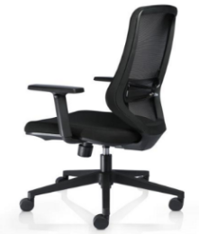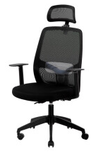 | 685*600*1020~1100 | 1张 | 500 | 1、背框：采用塑料模出，环保PA加纤塑料，防助燃；材质韧性强，富有弹力，不易脆裂。符合人体工学的曲面设 计，能贴合人体背部，从肩膀到腰部的曲线，透气、舒适，安全可靠。  2、腰靠：采用塑料模出，可升降调节（上下调节距离为60mm)环保PP塑料，防助燃；材质韧性强，富有弹力，不易脆裂。符合人体工学的曲面设 计，提供腰部良好支撑。  3、背面布：高弹力尼龙混纺透气网。  4、座垫：高密度一次性成型PU定型泡棉，此类海绵是以优质化纤为原料，透气性好，回弹力好，拉力极大，长久使用不变形，不老化，耐水洗及对人体无害等优点。并且采用一次性成型塑料座壳，安全美观。  5、座面布：高弹性伸缩布面料。  6、扶手：固定扶手，采用塑料模出，环保PP塑料，防助燃；材质韧性强，富有弹力，不易脆裂。使其手臂成90度自然、舒适的靠放在扶手上，以达到人体工学理念的标准。  7、机构：一段式锁定蝴蝶底盘，带尾板，具备同步倾仰功能，靠背和座垫同时倾仰，自然而舒适。  8、气压棒：精密钢管，环保烤漆处理。  9、椅脚：φ340mm，优质塑料椅脚。  10、椅轮：直径60mm,尼龙材料，宽面双轮片。材料：所有材料采用无毒环保材料，92%（重量）之材料可回收使用。  11、环保设 计：所有配件可以简易手工具，轻易全部拆解，并分类回收。
12 | 文件柜 | 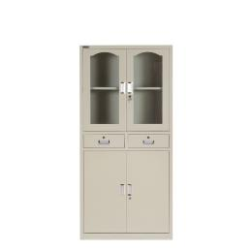 | 860*400*1800 | 1组 | 540 | 采用优质冷轧钢板，表面采用环氧聚脂粉末静电喷涂，经酸洗、磷化表面处理，防锈、防腐能力强，钢板厚度一致，光亮平整，颜色均匀，美观大方。铁皮厚度不低于0.6；一体成型工艺，耐用，防凹陷。具体款式由采购人指定，可以为五层档案柜、玻璃门带抽屉档案柜、全铁门档案柜等款式。
13 | 会议椅 | 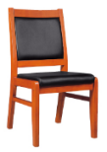 | 常规 | 1张 | 300 | 座背垫依据人体工学原理设计，烘干实木结构，采用PU成型45比发泡海绵，软硬适中，回弹性能好，不易变形；优质黑色西皮饰面
14 | 茶水柜 | 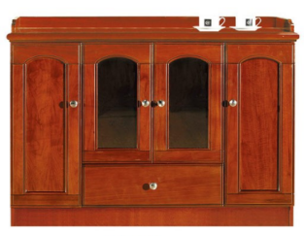 | 1200*400*850 | 1组 | 1330 | 1面材：采用AAA级优质品牌胡桃木皮贴面，厚度≥0.6mm，无结疤、腐朽、虫眼变色等缺陷，胡桃木皮封边。  2 基材：采用≥18mm厚E1中密度纤维板，密度≥760kg/m均符合环保要求，含水率≤10％，游离甲醇释放量符合GB18584-2001《室内装饰装修材料木家具中有害物质限量》要求，内结合强度≥0.40Mpa，环保达到国家E1标准  3油漆：采用先进五底三面八道封闭亚光漆面工艺，底漆、面漆采用优质环保品牌油漆，色泽美观不变色、光滑耐磨、手感好。游离甲醇、甲苯、二甲苯及相关有害物质应符合GB18584-2001《室内装饰装修材料木家具中有害物质限量》要求。  4配件：优质五金配件  5胶水：采用环保胶水，游离甲醇释放量低于1.5mg/L
二、服务要求
（1）以上品目图片仅作为采购参考，在供货前，采购人有权根据实际需要对本次采购范围内的规格、数量及品种进行调整，成交供应商最后以经采购人调整后确认批准的实际规格、数量，进行结算。所有供货产品必须为全新的合格产品，满足国家的强制性标准，合法销售的保证质量的商品，原厂正品行货，符合国家三包政策。供应商与采购人在应答及履行协议过程中，必须遵守《中华人民共和国反不正当竞争法》、《中华人民共和国消费者权益保障法》、《中华人民共和国经济合同法》及相关的国家法律、法规。
（2）响应供应商报价应含如运输费、安装费等所有费用，报价不得超过以上单价最高限价，否则视为无效报价。
（3）结算价格：家具清单内的办公家具，按照成交单价作为结算价格，本采购属于零星采购，供应商应根据采购人要求开具发票，一次供货可能存在分别开具发票的情形。家具颜色可由采购人自主选择。
（4）供货质量要求：供应的货品应能满足采购人的要求，如货品无法满足采购人使用，必须给予更换货品直至满足采购人要求。
（5）供货时效要求：采购人提出购货订单后，成交供应商必须在4小时内给予响应，并在3个工作日内给予供货。
（6）供货方式：采购人分批次提出购货订单，中标人按照该次订单给予供货，送货到采购人指定地点。
（7）供货验收要求：到货时现场验收，如有出现破损、启封等不予以验收。
（8）供货商须提供5年保修服务，供货发票应根据采购人需求开具。
（9）本次采购仅作为采购人零星采购、急需采购需求，采购人单次采购金额达到学校集中采购起点的，采购人将另行采购。
三、交货验收
（1）供应商负责将货物送至合同约定的交货地点，交予采购人指定的收货人，货物在交付及完成安装前的风险由供应商人承担。
（2）货物的实际交货时间以采购人签收时间为准。
（3）供应商交货时应立即与采购人或采购人指定的收货人进行到货接收。到货接收仅表明收货人收到一定数量的货物，并不表明货物符合合同约定。
（4）对到货接收中发现的货物短缺、毁损或与合同约定有不符之处或包装不符合合同约定的，采购人有权拒收货物，由此产生的逾期交货责任由中标人承担。

